区间法构造最优扫描链
微电子科学与工程

摘要： 扫描设计被视为最成功的可测性设计之一，能够有效地减小时序电路测试的复杂性，而在扫描设计过程中，选取哪些存储元件至扫描链、采用何种测试方式以及元件在扫描链中的顺序都会影响测试的时间，本文使用交迭测试方法，利用区间法构造最优扫描链，使得总测试时间最短。

关键字：扫描设计；扫描链；区间法；交迭测试

一、背景
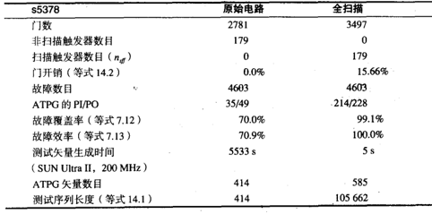
目前，集成电路的测试费用日益增加，而测试费用与测试时间呈现出很强的正相关，即测试费用随着测试时间的增加而增加，扫描设计中的全扫描设计通过将时序电路测试转化为类似组合电路的测试而大大降低了测试的复杂度。如表1所示为s5378电路的原始电路测试与全扫描测试对比，可知由于测试序列较长且测试数据是在扫描链上串行移动的，导致测试规模增大，测试时间增加，反而增加了测试费用，所以为扫描设计减少扫描时间变得十分重要。
表1 s5378的原始电路和全扫描
针对可以分块的时序电路，提出了一种交迭测试方法，又在此基础上提出了一种区间法用来构造最优扫描链，以实现最小测试时间。

二、基本概念
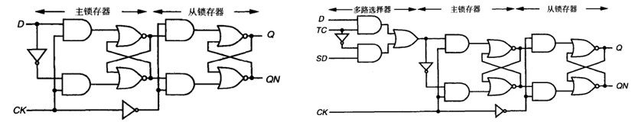
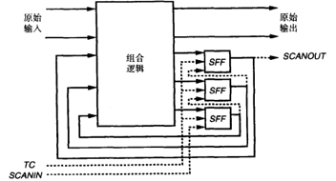
在课内我们学习到，扫描设计被看作是最成功的可测性设计，它的设计思路是，在电路完成功能验证后，将电路中的所有D触发器用扫描触发器（SFF）替代，两种触发器结构如图1所示，同时扫描触发器将在功能上构成一个或多个移位寄存器（也称为扫描链），通过这些移位寄存器的输入和输出，就可以把所有的触发器设置成需要的状态，也可以将寄存器中的内容移位出来观察触发器的状态，如图2所示。
图1 D触发器和扫描触发器
图2 扫描设计方案

三、交迭测试体系
在全扫描测试中，测试应用时间为T=N_{f}+C_{s}+(N_{f}+1)N_{t}C_{t}，其中Nf为测试向量数，N_{t}为串行地移入测试向量的同时移出上一次测试的测试结果的测试时钟数，C_{s}、C_{t}分别为系统时钟周期和测试时钟周期，N_{f}+1表示仍需N_{t}个时钟移出最后一次测试的结果，在本文中我们不区分测试时钟和系统时钟，因此令C_{s}=C_{t}=1，则T=N_{f}+(N_{f}+1)N_{t}，由这个式子可知，可以通过减少N_{t}来减少测试时间，交迭测试就是将时序电路的整体测试分成了若干测试部分来减少测试时间，最终的测试时间T为各部分测试的总和^{[1]}。
交迭测试的原理如下：
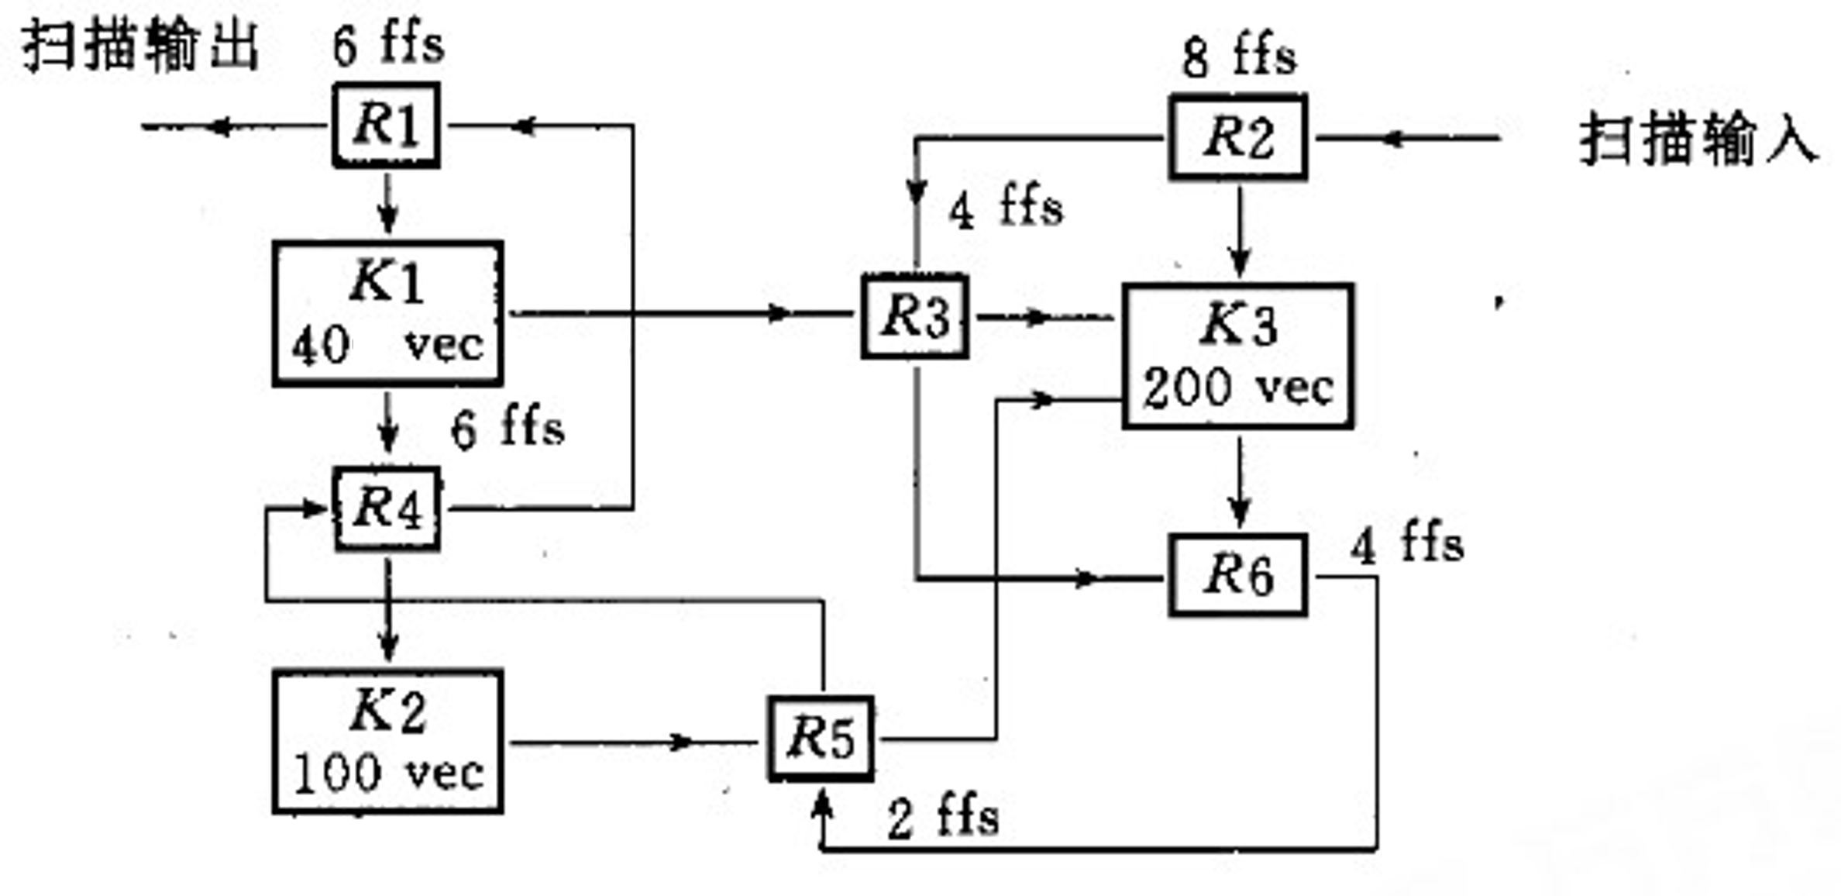
全扫描设计将时序电路测试转化为组合电路测试，此时电路中的组合逻辑可以分为几个仅通过寄存器（由一个或多个触发器构成）相链接的内核，电路中的一个扫描寄存器只能给一个内核提供测试向量或者接收一个内核的测试结果，每个内核可以独立测试。如图3给出一个电路的例子，K1、K2、K3为内核，测试长度分别为40、100和200，ffs表示触发器，R1，R2，…，R6为寄存器，这六个寄存器连成一条扫描链。
传统的测试方法是将三个内核的测试向量合并成一个长度为200的测试矢量集，按上述公式计算，这种方法需要花费200（30+1）+30=6230个时钟周期。这种测试方法的特点是，测试时间与扫描链中寄存器的位置无关。
图3 含6个寄存器的同步时序电路
而在交迭测试中，把电路测试分块进行，每一部分都施加一定的测试向量，直到内核的测试矢量集完全耗尽。考虑扫描寄存器在不同部分的作用，把施加测试向量至某一被测内核的寄存器称为驱动器，把接收内核测试结果的寄存器称为接收器，对于又作驱动器又作接收器的寄存器称为驱动-接收器。
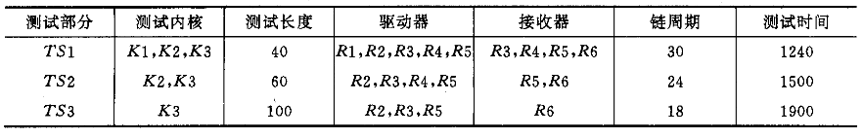
考虑交迭测试下图3电路的测试，整个测试过程可以分为3部分，分别用TS1、TS2、TS3表示。对TS1，40个向量同时施加到K1、K2、K3，R1、R2作为驱动器，R6作为接收器，R3、R4、R5为驱动-接收器。在TS1测试过程中，3个内核的测试向量集合并后移入扫描链，同时前一次测试结果被移出，测试矢量每移入或移出一个触发器，测试就要经过一个时钟周期，针对特定的测试部分，完成一个向量的测试所需最少的时钟数称为链周期（MCC），对于TS1过程，扫描输入的测试矢量包括用于检测K1部分的矢量、用于检测K2部分的矢量和用于检测K3部分的矢量，一共四十个，这样内核K1部分的组合逻辑就将全部被检测，K2和K3部分的还剩60个和160个，并且这四十个测试矢量需要经过所有的触发器，因此链周期为30，故TS1部分的测试时间为40（30+1）=1240个时钟，同理可求TS2和TS3的测试时间分别为1500个时钟和1900个时钟，最终总的测试时间则是1240+1500+1900+30=4670个时钟。这种交迭测试法比传统测试方法大约减少了24.7%的测试时间，具体每个测试部分测试内核等总结如表2所示。
表2 图3所示电路各测试部分的总结

四、区间法构造最优扫描链
对于最优扫描链的获取，首先能想到的方法是计算出每种排法的测试时间然后进行比较，对于规模较小的电路，这种方法或许可行，但是对于规模非常大的电路，假如扫描链中有n个寄存器，那么就将有n！种排法，即使对于图3所示的电路，都有6！=720中排法，因此我们必须寻找可行的方法寻找到最优的扫描链。
假设一个时序电路有n个内核。一般情况下所有内核具有不同的测试向量数，如果两个内核的测试向量数相同，那么可将两个内核合并为一个内核。假设电路中包含的内核的集合是{K₁,K₂,…,K_{n}},其中内核的测试向量数以此增加，令W_{i}为测试向量数，则W₁<W₂<…<W_{n}，令时序电路中扫描寄存器集合为RS={R₁,R₂,…,R_{M}}，M为电路中的扫描寄存器数，首先提出构成最优扫描链一定满足的一些定理：
1.如果存在K个纯接收器（K≥1），其驱动权di=0，接收权ri=Wi，则这些寄存器应放在扫描链的最后K个位置，而且接收权重越大的越接近扫描输出的位置。
交迭测试把测试分为多个部分，每一部分都是将测试向量施加到某些内核，直至内核的测试向量全部耗尽，而顺序则是按Wi由少到多依次耗尽，最后耗尽的必然是测试向量最多的内核，接收该内核测试结果的纯接收器的权重必然最大，在扫描链理应放到最接近扫描输出的位置，由于纯接收器只能接收内核的输出，而不能给内核移入测试向量，如果移入测试向量时经过纯接收器，必然需要经过其他寄存器增加额外的移入时间，所以纯接收器必然在扫描链的最后位置，同时由于测试结束的顺序，接收器的位置必然由接收权由小到大排序。
2.对于纯驱动器，一般放在靠近扫描输入、扫描输出端的位置。
纯驱动器既可以移入测试向量，也可以移出测试向量，由于在每一部分测试中都作为驱动器，因此如果将其放在靠近扫描输入端，将减少冗余的电路。而当每一部分测试结束后，都有一些内核的测试矢量耗尽，此时这些纯驱动器只可能和其他寄存器连接且仅移出测试结果，因此应靠近扫描输出端，具体放在什么位置，还有寄存器的长度（包含触发器的个数）和其驱动权重有关，还需具体计算。
3.对于定理2中的多个纯驱动器，应按权重大小排序，权重小的放后面。且在扫描输出端，纯驱动器一定放在纯接收器前面。
根据定理1不难得出纯接收器一定在扫描链的最后。而在测试过程中，权重小的纯驱动器对应的内核一定先被测试完成，此时若将这些驱动器放在权重大的驱动器之前，就会导致后续测试部分移入测试向量时经过额外的部分，增加测试时间，因此纯驱动器应该是权重小的放在后面。
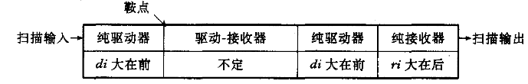
由上述三条定理，我们还可以得出一条推论，即在扫描输入和扫描输出之间必定存在一个鞍点，在扫描输入和鞍点之间，均为纯驱动器。而鞍点实际上是一个整数，表示扫描输入和鞍点之间的纯驱动器数目。如果鞍点知道，纯驱动器和纯接收器的位置就可以确定，如图4所示，接下来只需要确定驱动-接收器的位置。
图4 扫描寄存器顺序
为求寄存器在扫描链中的确切顺序，必须经过适当的计算求得。接下来推导最小链周期的公式。
用Ld、Lr、Ldr分别表示TSi中驱动器、接收器、驱动-接收器的长度和，L表示扫描链中所有寄存器的长度和。
（1）如果Ldr=0，即只有纯驱动器和纯接收器，则完成一次测试所需最小时钟数为Ld、Lr的最大值，即MCC(TSi)=max（Ld，Lr）。
（2）如果Ldr≠0，在每个测试部分，测试向量必然经过驱动-接收器，故MCC(TSi)=Ldr+x，x为除驱动-接收器外还需经过的寄存器。因为一次测试需要把向量移进扫描链，同时要把结果移出来观察，除驱动-接收器以外的寄存器总数为L-Ldr，为了保证测试之间不干扰，取其平均值并向上取整为[（L-Ldr）/2]，则x=max{Ld,Lr, [（L-Ldr）/2]}, MCC(TSi)= max{Ld,Lr, [（L-Ldr）/2]}+Ldr。
由此可得最小链周期公式为：
为对扫描链进行排序，我们用坐标轴上坐标的大小表示寄存器的位置，并假定每个寄存器中的触发器都是从左向右排列，最左边为起始位置，最右边为终点位置。
由上述公式，对图3所示电路可以计算得出MCC(TS1)=26，MCC(TS2)=20，MCC(TS3)=14，据此我们可以确定每一测试部分所用寄存器的区间。我们用Range（Rj）=[a,b]表示TSi部分Rj寄存器的区间。
对于TS1，MCC(TS1)=26，这表示所有驱动器中的触发器都位于前26个位置，接收器中的触发器都位于后26个位置，而驱动-接收器中的触发器位于两者的交集区间，该电路中一共有30个触发器，则区间长度为[1,30]。则有
同理可求TS2和TS3中R1,R2,…,R6所在区间，最终寄存器的理想区间为三部分的交集，如表3所示。
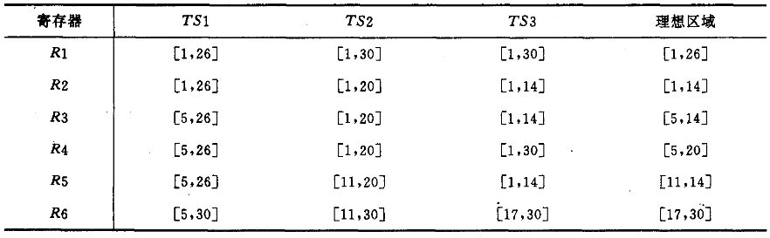
现在，则可具体分析确定位置：首先可以看出，对于区间边界，只有R6存在理想区域，而R6包含4个触发器，因此R6的区间应为[27,30]，此时边界被压缩到[1,26]，同样只有R1在26位置上存在理想区域，R1包含6个触发器，则R1的区间为[21,26],同理可得R4区间为[15,20],此时由于剩下的3个寄存器右理想边界均为14，因此考虑左边界，此时对于起始位置，只有R2是理想区域，因此R2的区间为[1,8]，同理可得R3的区间为[9,12]，R4区间为[13,14]。
表3 各测试部分的寄存器所在区间
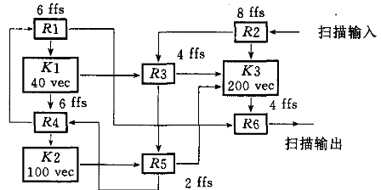
此时我们就得到了最优扫描链顺序为R2 R3 R5 R4 R1 R6，最优扫描链设计如图5所示。
图5 图3所示电路最优扫描设计
此时，总测试时间为40(26+1)+60(20+1)+100(14+1)+30=3870,比图3所示扫描结构时间少了17.1%，比传统方法减少了41.8%。
因此可以总结出区间法求最优扫描链的方法：寄存器的最优序列为理想区域右边界的大小顺序，右边界相同者，看其左边界，左边界大者排在后面。
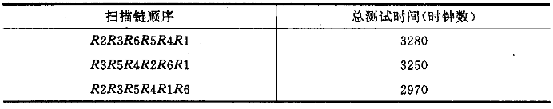
进行计算机模拟验证[2]，结果表明，采用传统测试方法所用的总时间为3370个时钟，而采用交迭测试法的不同扫描链的测试结果如表4所示，结果与理论分析相符合。
表4 计算机模拟测试结果

五、小结
综上，即为采用交迭测试法进行测试时利用区间法构造最优扫描链的方法，需要注意的是，当两个寄存器理想区域完全相同时，按区间法构造出来的扫描链可能不止一条，但实际上，由计算机模拟可知，最终的测试时间与理论计算存在出入，因此最优扫描链只存在一条，对于这种情况，还需要引入新的算法和理论。
但无论如何，这种方法借助自动化程序即可实现，可以帮助设计人员快速的设计扫描链，大大减少了测试开发时间和测试应用时间。

六、参考文献
[1]李兆麟,叶以正,毛志刚. 通过单扫描链的构造实现最小测试应用时间[J]. 计算机学报,1999,22(12):1280-1288. DOI:10.3321/j.issn:0254-4164.1999.12.009.
[2]叶波,郑增钰. 扫描设计中扫描链的优化[J]. 计算机辅助设计与图形学学报,1996,8(4):282-287. DOI:10.3321/j.issn:1003-9775.1996.04.007.

附录：编程代码
以下为最优扫描链的伪码实现
1.读入内核K、每个内核对应的测试向量数W、寄存器数R、寄存器与内核对应关系；
2.按测试向量数W对内核进行排序；
3.根据公式计算出每部分的最小链周期；
4.根据寄存器与内核的对应关系求出寄存器在每部分的理想区域；
5.(for i=0; i<R; i++)
对每个寄存器的理想区域求交集；
6.区间法递归求解寄存器顺序；
7.寄存器排序输出最优扫描链。

